１ 図のような装置で，水の電気分解を行いました。次の問いに答えなさい。
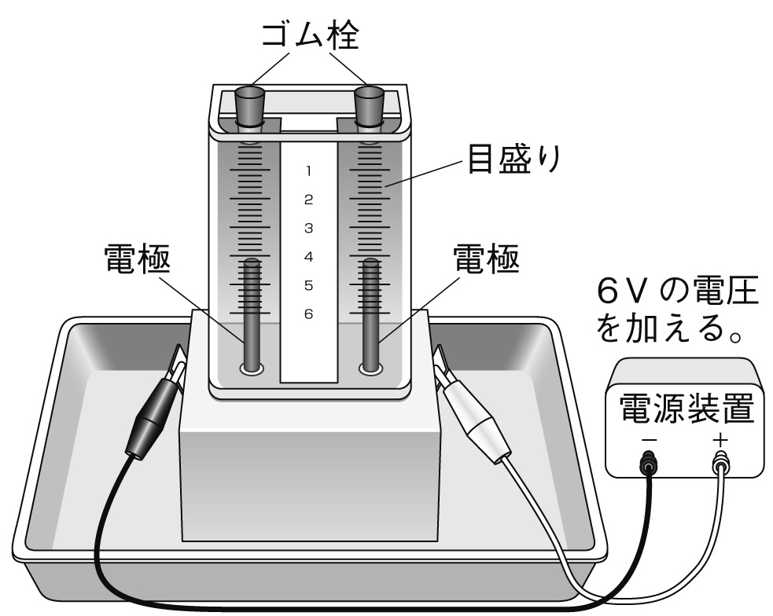

⑴ 水に水酸化ナトリウムを少しとかしてからこの実験を行いましたが，その理由を簡潔に書きなさい。
（ ）
⑵ ＋極側から発生した気体が2目盛りたまったとき，－極側から発生した気体は何目盛りたまりますか。
（ ）
⑶ －極側から発生した気体にマッチの火を近づけるとどうなりますか。簡潔に書きなさい。
（ ）
⑷ この実験で，＋極側から発生した気体と，－極側から発生した気体を，それぞれ化学式で表しなさい。
＋極側（ ）－極側（ ）
⑸ 水の分子を化学式で表しなさい。 （ ）

２ 重曹(炭酸水素ナトリウム)を使ってカルメ焼きをつくりました。次の問いに答えなさい。
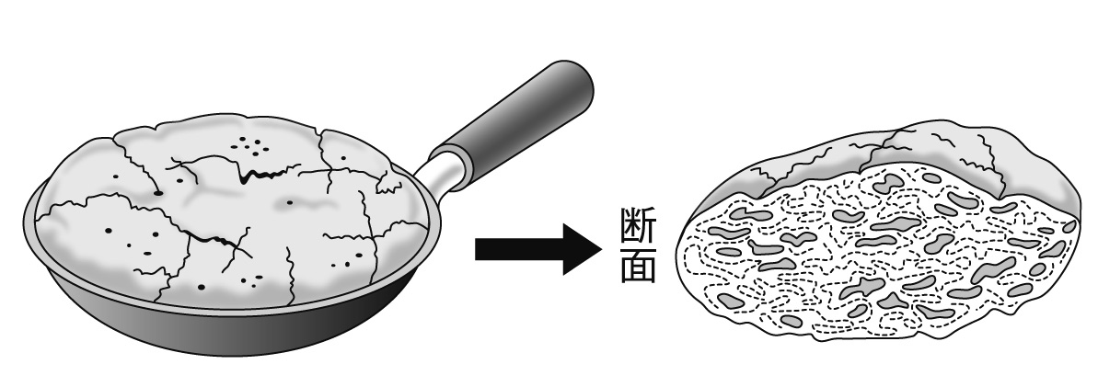

⑴ カルメ焼きがふくらむのは，重曹（炭酸水素ナトリウム）を熱すると水蒸気とともにある気体が発生するからです。ある気体とは何ですか。
（ ）
⑵ ⑴で発生したある気体は，混合物，単体，化合物のどれですか。 （ ）
⑶ ⑴で発生したある気体を化学式で表しなさい。 （ ）
⑷ カルメ焼きの中を見てみると，穴がたくさんあいています。この理由を簡潔に書きなさい。
発生した気体が気泡となりとじこめられたから

（ ）

